Единый брендбук празднования 80-летия Великой победы.

2025 год – год 80-летия Победы в Великой Отечественной войне. Утвержден единый брендбук празднования юбилейной даты.

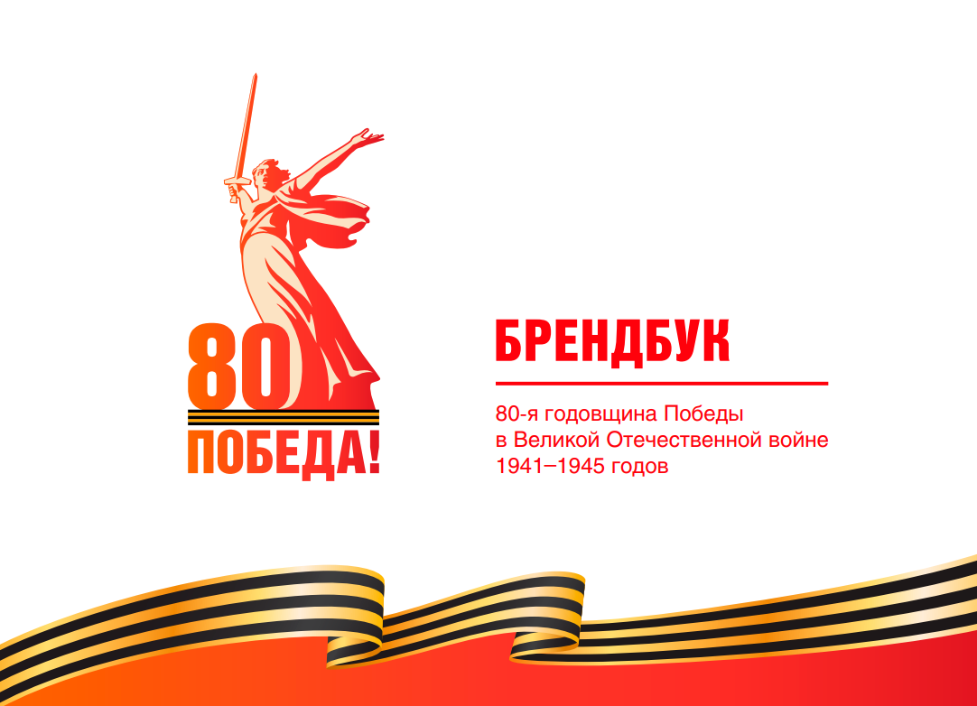

Брендбук является основой для графического и шрифтового оформления презентаций, раздаточной, рекламной и сувенирной продукции, на информационных ресурсах, интерьерных и экстерьерных решений, уличных конструкций и других дизайнерских продуктов, использующихся для оформления мероприятий празднования.

**Скачать брендбук можно по ссылке:**<https://may9.ru/Brandbook_Pobeda80.pdf?v=2>